（2）教學設計
繪本教學
閱讀繪本教學教案設計（一年級）
書名 | 猜猜我有多愛你 |  | 設計者 | 許雯絨
共讀年級 | 一年級 |  | 配合議題 | 家庭教育
能力指標 | 【性別教育】  1-1-1認識不同性別者身心的異同。  1-1-2尊重不同性別者的特質。  2-1-3表達自己的意見和感受，不受性別的限制。  【家政教育】4-1-2察覺自己與家人的溝通方式  【語文領域】  2-1-1能培養良好的聆聽態度。  3-1-2能有禮貌的表達意見。  3-1-3能生動活潑敘述故事。  6-1-1-1能學習觀察簡單的圖畫和事物，並練習寫成一段文字。
教學目標 | 1.能感受家人的愛。  2.能感恩家人的愛。  3.能表達對家人的愛。
作者 | 山姆．麥克布雷尼/文，安妮塔．婕朗/圖 | 出版社 | 上誼文化公司 |  | 教學節數 | 4節
書籍簡介 | 當你很愛、很愛一個人的時候，也許，你會想把這種感覺描述出來。但，  就像小兔子和大兔子發現到的：愛，不是一件容易衡量的東西。  小兔子以各種比喻向大兔子挑釁，要比比看誰的愛比較多......在簡短但純真的對話中，展露無邊的親情，溫馨感人。淡雅流暢的圖畫，生動的勾畫  出親子間的生活情態，引人會心微笑。
教材分析 | - 透過小兔子和大兔子的對話，發現愛是不能被衡量的東西。  - 藉由淡雅流暢的圖畫，體驗出親情。
教學資源 | 繪本、單槍、學習單
（4）【教學流程表】
能力指標 | 教學活動 | 教學資源 | 時間 | 評量方式
------------開始--------------
準備活動
- 教師：將繪本製作成簡報檔並製作學習單
學生：教師預先將兩本繪本放置在教室的圖書角，讓學生利用時間先行閱讀。
【性別教育】  1-1-1  1-1-2  【語文領域】  2-1-1  3-1-2  3-1-3  【語文領域】  3-1-3  【家政教育】4-1-2  【性別教育】  2-1-3。 | 一 引起動機  孩子兩個人一組，玩「超級比一比」的遊戲，比比看  1.誰的手臂長  2.誰的手掌大  3.誰跳得高  4.誰說話最大聲等  二 導讀活動  教師講述繪本故事  三 討論活動  1.你覺得誰愛的多？大兔子還是小兔子？  2.在生活中，如果你是小兔子，誰是大兔子？  3.如果你是大兔子，誰是小兔子？  4.你曾經告訴師長你愛他嗎？  5.你曾經告訴同學(朋友)你愛他嗎？  6.你曾經告訴父母你愛他嗎？  7.你曾經告訴你的兄弟姊妹你愛他嗎？  8.愛看得見摸得著嗎？愛在哪裡呢？  9.你如何知道老師、父母、同學愛你？  10.你如何讓老師、父母、同學知道你愛他們？ |  | 40分  30  10 | 觀察  專心聆聽  口頭發表
能力指標 | 教學活動 | 教學資源 | 時間 | 評量方式
【家政教育】4-1-2  【性別教育】  2-1-3。  【語文領域】  2-1-1  3-1-2  3-1-3  6-1-1-1 | 四 延伸活動  1.事先觀察父母三天的行為(包括做的事、說的話，最好可以記錄下來或畫下來)  2.討論父母平常對你做了哪些事？如果沒有父母你會如何？(引導孩子對父母所做的感恩)  3.規定孩子給父母「讚美函」：  (1)寫下想說的話。(如附件一)  五 評量  1.能專心聆聽故事。  2.能和同學討論問題。  3.能發表自己看法或回答問題。  4.能畫出或紀錄父母的行為。  5.能完成「讚美函」之學習單。  ----------結束---------------- |  | 40分  40分 | 觀查  口頭發表  歸納整理  完成學習單  口頭發表  專心聆聽  完成學習單  口頭發表

（5）【教學方案檢核表】
主  題  繪  本  ：  猜  猜  我  有  多  愛  你 | 迦納多元智慧分類 |  |  |  |  |  |  |  | 學習領域 |  |  |  |  |  | 教學型態
主  題  繪  本  ：  猜  猜  我  有  多  愛  你 | 語文 | 數理邏輯 | 視覺空間 | 音樂 | 肢體運動 | 人際關係 | 自我認知 | 自然觀察 | 語文 | 數學 | 生活 | 健康與體育 | 綜合活動 | 重大議題 | 全  班  教  學 | 分  組  學  習 | 獨  立  學  習
活  動  1 | ˇ |  | ˇ |  | ˇ | ˇ | ˇ | ˇ | ˇ |  | ˇ | ˇ | ˇ | 性別 | ˇ | ˇ | ˇ
活  動  2 | ˇ |  | ˇ |  | ˇ | ˇ | ˇ | ˇ | ˇ |  | ˇ | ˇ | ˇ | 性別  、  家庭 | ˇ | ˇ | ˇ
活  動  3 | ˇ |  |  |  |  | ˇ | ˇ | ˇ |  |  | ˇ |  |  | 性別  、  家庭 | ˇ | ˇ | ˇ
活  動  4 | ˇ |  |  |  |  | ˇ | ˇ | ˇ |  |  | ˇ |  |  |  | ˇ | ˇ | ˇ

（5）【學習單】

爸爸媽媽鼓勵的話是孩子
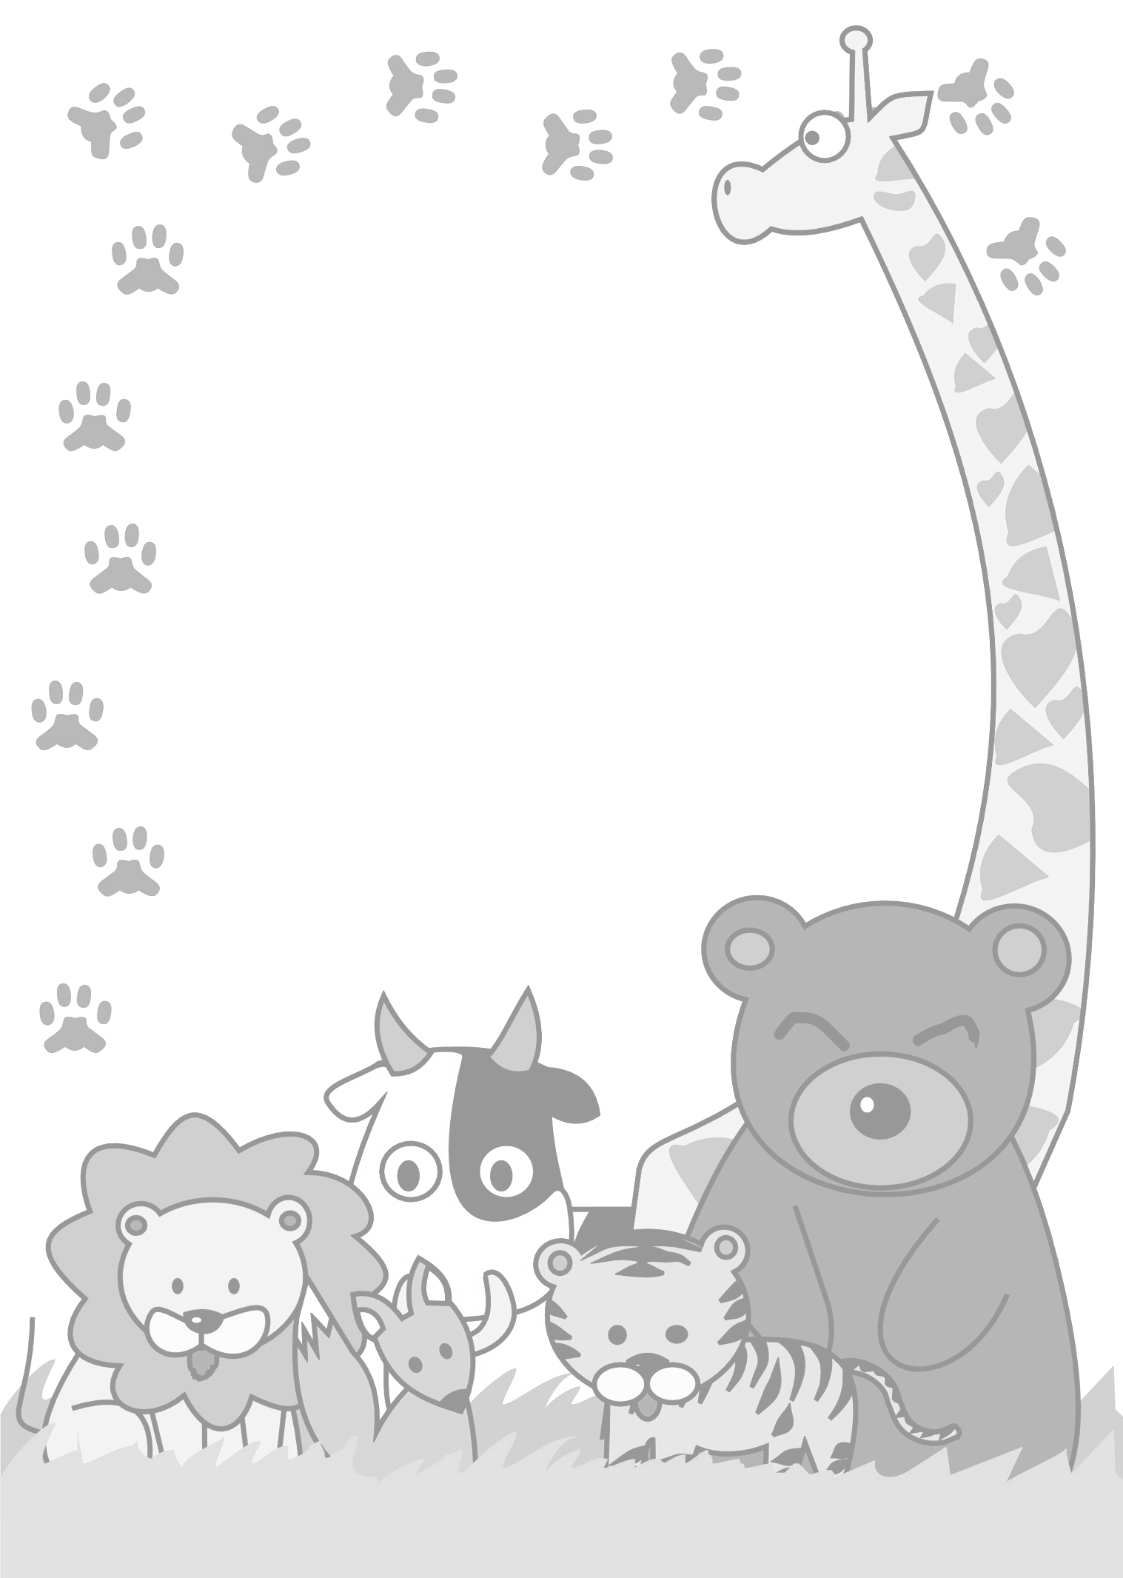
成長必需的營養素，請把想
對孩子說的讚美寫下來。
我想對寶貝說 ：

寶貝的想法：

- 班姓名：
家長簽名

